**PkM Pemberdayaan Remaja pada Program Posyandu Remaja di Dusun Sempol Harjobinangun Pakem Sleman**

**Abstrak**

Dusun Sempol yang terletak 12 km dari gunung merapi, terbentuk organisasi remaja bernama PERSIDAS, yaitu Persatuan Muda Mudi Sempol. Anggota PERSIDAS berkisar antara 30-40 remaja yang berusia antara 12-18 tahun. Kegiatan yang telah dilaksanakan, diantaranya adalah menyelenggarakan perayaan hari besar nasional seperti hari kemerdekaan, hari besar islam, dan hari sumpah pemuda. Beberapa permasalahan yang ada di kelompok remaja PERSIDAS diantaranya adalah merokok di kalangan remaja, tidak ada pemantauan kesehatan secara berkala, adanya beberapa gadis yang mengalami anemia, minimnya pengetahuan mengenai tentang kesehatan reproduksi remaja, kesehatan jiwa dan pencegahan penyalahgunaan NAPZA, gizi, aktifitas fisik, pencegahan Penyakit Tidak Menular (PTM) dan pencegahan kekerasan pada remaja, serta belum adanya kegiatan remaja yang bergerak di bidang Komunikasi Interaktif dan Edukatif (KIE). Sehingga kegiatan bidang kesehatan banyak yang belum tersentuh yang disebabkan oleh belum diberdayakannya potensi kelompok remaja PERSIDAS untuk mengadakan program kesehatan mandiri serta tidak adanya koordinasi dan pembinaan untuk melaksanakan kegiatan yang berkaitan dengan bidang kesehatan. Metode yang dilakukan untuk mengatasi permasalahan tersebut yaitu melakukan pendampingan pada pembentukan posyandu dengan sasaran warga usia remaja dengan membina dan memberdayakan kelompok remaja PERSIDAS. Program dari pendampingan tersebut antara lain memberikan pelatihan pada kader remaja untuk dapat memberikan pelayanan kesehatan yang peduli remaja, mencakup upaya promotif dan preventif, meningkatkan edukasi tentang kesehatan reproduksi remaja, kesehatan jiwa dan pencegahan penyalahgunaan NAPZA, gizi, aktifitas fisik, pencegahan Penyakit Tidak Menular (PTM) dan pencegahan kekerasan pada remaja, serta menggerakan kegiatan remaja di bidang Komunikasi Interaktif dan Edukatif (KIE).

Kata kunci: Komunikasi Interaktif dan Edukatif, Posyandu, Remaja.

1. **Pendahuluan**

Remaja sebagai penerus dan calon pemimpin bangsa di masa depan, mendapatkan hak dan kesempatan seluas-luasnya untuk tumbuh dan berkembang secara optimal, terjamin kelangsungan hidupnya, bebas dari tindakan diskriminasi dan perlakuan yang salah, termasuk terlindungi dari berbagai masalah kesehatan. Masalah kesehatan pada kelompok ini terutama disebabkan karena kecenderungan untuk perilaku yang berisiko (Deviani, 2021; Kemenkes RI, 2018).

Masa remaja merupakan masa *storm* and *stress*, karena remaja mengalami banyak tantangan baik dari diri mereka sendiri (*biopsychosocial factors*) ataupun lingkungan (*environmental factors*). Apabila remaja tidak memiliki kemampuan untuk menghadapi berbagai tantangan tersebut, mereka dapat berakhir pada berbagai masalah kesehatan yang begitu kompleks sebagai akibat dari perilaku berisiko yang mereka lakukan (Diananda, 2019; Irwin & Millstein, 1986).

Berdasarkan hasil Survei Kesehatan Berbasis Sekolah di Indonesia tahun 2015 (GSHS) dapat terlihat gambaran faktor risiko kesehatan pada pelajar usia 12-18 tahun (SMP dan SMA) secara nasional. Sebanyak 41,8% laki-laki dan 4,1% perempuan mengaku pernah merokok, 32,82% di antara merokok pertama kali pada umur ≤ 13 tahun. Data yang sama juga menunjukkan 14,4% laki-laki dan 5,6% perempuan pernah mengkonsumsi alkohol, lalu juga didapatkan 2,6% laki-laki pernah mengkonsumsi narkoba. Gambaran faktor risiko kesehatan lainnya adalah perilaku seksual di mana didapatkan 8,26% pelajar laki-laki dan 4,17% pelajar perempuan usia 12-18 tahun pernah melakukan hubungan seksual. Perilaku seks pranikah tentunya memberikan dampak yang luas pada remaja terutama berkaitan dengan penularan penyakit menular dan kehamilan tidak diinginkan serta aborsi (Apriasih & Danefi, 2019).

Kehamilan pada remaja tidak hanya berpengaruh terhadap kondisi fisik, mental dan sosial remaja, tetapi juga dapat meningkatkan risiko kematian bayi/balita, seperti yang ditunjukkan SDKI 2012 di mana kehamilan dan persalinan pada ibu di bawah umur 20 tahun memiliki kontribusi dalam tingginya Neonatal Mortality Rate (34/1000 KH), Postnatal Mortality Rate (16/1000 KH), Infant Mortality Rate (50/1000 KH) dan Under-5 Mortality Rate (61/1000 KH). Laporan triwulan Direktorat Jenderal Pengendalian Penyakit dan Penyehatan Lingkungan (Ditjen P2PL) mulai 1987 sampai dengan Maret 2017 menunjukan bahwa tinginya angka kejadian AIDS di kelompok usia 20-29 tahun mengindikasikan kelompok tersebut pertama kali terkena HIV pada usia remaja (Apriasih & Danefi, 2019; Rahmawati & Dewi, 2016).

Kasus cedera pada anak usia sekolah dan remaja semakin meningkat seperti yang ditunjukan Riskesdas **tahun 2018** di mana prevalensi cedera pada anak usia 5-14 tahun sebesar 9,7% dan 11,7% pada anak usia 15-24 tahun, yang mayoritas disebabkan karena jatuh (40,9%) dan transportasi motor (40,6%) (Indawati et al., 2021). Sedangkan berdasarkan data sistem registrasi penyebab kematian (cause of death) pada tahun **2017** di 12 kabupaten ditemukan bahwa kematian terbanyak untuk anak usia 13 – 15 tahun dari total 137 kematian disebabkan karena kecelakaan transportasi, penyebab luar, penyakit syarat, tuberkulosis dan penyakit jantung iskemik. Masalah gizi juga perlu mendapat perhatian, seperti yang ditunjukkan dari hasil Riskesdas 2018 yaitu anak usia 13-15 tahun 7,2% sangat pendek dan 18,5% pendek, 4,6% sangat kurus dan 1,9% kurus, serta 4,8% mengalami kegemukan (Kemenkes RI, 2019).

Kompleksnya permasalahan kesehatan pada remaja, tentunya memerlukan penanganan yang komprehensif dan terintegrasi yang melibatkan semua unsur dari lintas program dan sektor terkait. Kebijakan bidang kesehatan terkait pelayanan kesehatan remaja sebagaimana dimaksud PERMENKES Nomor 25 Tahun 2014 ditujukan agar setiap anak memiliki kemampuan berperilaku hidup bersih dan sehat, memiliki keterampilan hidup sehat, dan keterampilan sosial yang baik sehingga dapat belajar, tumbuh dan berkembang secara harmonis dan optimal menjadi sumber daya manusia yang berkualitas. Pelayanan Kesehatan Anak Usia Sekolah dan Remaja sebagaimana dimaksud pada Pasal 28 ayat 3 bahwa pelayanan itu dilakukan paling sedikit melalui: Usaha Kesehatan Sekolah (UKS) dan Pelayanan Kesehatan Peduli Remaja (PKPR). Pelayanan PKPR diberikan kepada semua remaja, dilaksanakan di dalam atau di luar gedung untuk perorangan atau kelompok. Pengembangan PKPR di Puskesmas sampai tahun 2017 sudah mencapai 5015 Puskesmas yang tersebar di 514 kabupaten/kota. Puskesmas PKPR memberikan layanan mulai dari KIE, konseling, pembinaan konselor sebaya, layanan klinis/medis dan rujukan serta pemberdayaan remaja dalam bentuk keterlibatan aktif dalam kegiatan kesehatan (Kemenkes RI, 2014).

Disisi lain, pelayanan di dalam gedung yang diberikan oleh tenaga kesehatan masih memiliki keterbatasan jumlah sarana dan hambatan terkait akses karena geografis yang beragam, hal tersebut membutuhkan upaya memberdayakan masyarakat berupa turut sertanya masyarakat secara mandiri dalam upaya promotif serta preventif, misalnya kegiatan seperti posyandu dengan sasarannya adalah remaja.

Posyandu remaja diharapkan menjadi sebuah wadah masyarakat yang memfasilitasi remaja dalam memahami permasalahan kesehatan mereka, memperluas jangkauan Puskesmas PKPR dalam memberikan pelayanan promotif dan preventif kepada sasaran remaja, terutama bagi remaja di daerah yang memiliki keterbatasan akses maupun hambatan geografis seperti daerah terpencil, daerah kepulauan atau terisolasi/terasing lainnya.

Berdasarkan observasi, di daerah padukuhan Sempol Harjobinangun Pakem terletak di lereng gunung merapi, yang jauh dari pusat Kabupaten. Padukuhan Sempol memiliki organisasi remaja bernama PERSIDAS. Anggota PERSIDAS berkisar antara 30-40 remaja yang berusia antara 12-18 tahun. Kegiatan yang telah dilaksanakan, diantaranya adalah menyelenggarakan perayaan hari besar nasional seperti hari kemerdekaan, hari besar islam, dan hari sumpah pemuda. Beberapa permasalahan yang ada di kelompok remaja PERSIDAS diantaranya adalah merokok di kalangan remaja, tidak ada pemantauan kesehatan secara berkala, adanya beberapa gadis yang mengalami anemia, minimnya pengetahuan mengenai tentang kesehatan reproduksi remaja, kesehatan jiwa dan pencegahan penyalahgunaan NAPZA, gizi, aktifitas fisik, pencegahan Penyakit Tidak Menular (PTM) dan pencegahan kekerasan pada remaja, serta belum adanya kegiatan remaja yang bergerak di bidang Komunikasi Interaktif dan Edukatif (KIE).Sehingga kegiatan bidang kesehatan banyak yang belum tersentuh yang disebabkan oleh belum diberdayakannya potensi kelompok remaja PERSIDAS untuk mengadakan program kesehatan mandiri serta tidak adanya koordinasi dan pembinaan untuk melaksanakan kegiatan yang berkaitan dengan bidang kesehatan.

Guna mengatasi permasalahan tersebut, perlu dibentuk posyandu dengan sasaran warga usia remaja dengan membina dan memberdayakan kelompok remaja PERSIDAS agar sehat secara mandiri.

1. **Metode**

Pada pelaksanaan kegiatan PKM dilakukan di Rumah Kepala Dukuh Sempol Hajobinangun pada tanggal 19 dan 26 Juni 2022. Berdasarkan hasil wawancara dengan ketua kelompok remaja PERSIDAS dan Kepala Dukuh Sempol Harjobinangun, maka diperoleh informasi terkait identifikasi permasalahan remaja. Berikut adalah tahapan pelaksanaan PKM : (1) Indentifikasi Permasalahan Mitra; kesehatan remaja di Dusun Sempol belum terkontrol secara rutin, minimnya pengetahuan mengenai tentang kesehatan reproduksi remaja, kesehatan jiwa dan pencegahan penyalahgunaan NAPZA, gizi, aktifitas fisik, pencegahan Penyakit Tidak Menular (PTM) dan pencegahan kekerasan pada remaja, serta belum adanya kegiatan remaja yang bergerak di bidang Komunikasi Interaktif dan Edukatif (KIE). (3) Penentuan Solusi Permasalahan ; melakukan pendampingan untuk pembentukan posyandu remaja, memberikan pelatihan pada kader remaja, dan membuat buku posyandu remaja untuk kegiatan posyandu remaja. (4) Pelaksanaan PKM, ; melakukan pra posyandu remaja dan posyandu remaja. Pra posyandu remaja meliputi pendekatan dengan pihak puskesmas dan kelurahan, melakukan pendampingan pembentukan posyandu remaja, penyusunan instrument kelengkapan posyandu remaja, melakukan kerjasama, dan memberikan pelatihan pada kader remaja untuk dapat memberikan pelayanan kesehatan yang peduli remaja. Setelah melaksanakan pra posyandu remaja, dilakukan posyandu remaja meliputi lima tahapan diantaranya yaitu pendaftaran, pemeriksaan kesehatan, pencatatan hasil pemeriksaan kesehatan, pelayanan kesehatan sesuai permasalahan, dan KIE. (5) Evaluasi ; Evaluasi dilakukan dengan membuat analisis kepuasan mitra, membuat Buku Posyandu Remaja yang dapat digunakan secara berkala, serta menganalisa data karakteristik remaja, kecerdasan majemuk remaja, dan *Pediatric Symptom Checklist* remaja. Analisa data yang dilakukan adalah dengan mengolah data kualitatif dari hasil wawancara, menyajikan hasil karakteristik remaja, kecerdasan majemuk remaja, dan *Pediatric Symptom Checklist* remaja (Murphy et al., 2016). Pelaksanaan kegiatan PKM dapat dilihat pada Gambar 1-4.

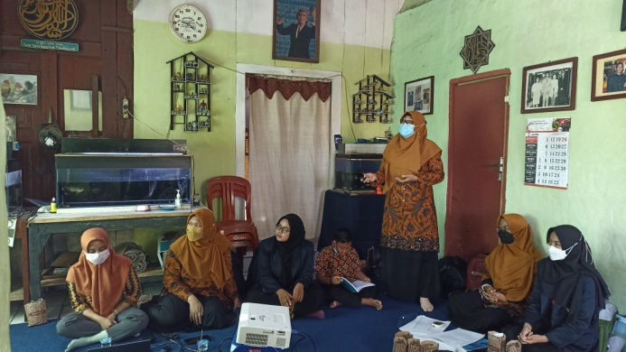

Gambar 1. Penyampaian Materi

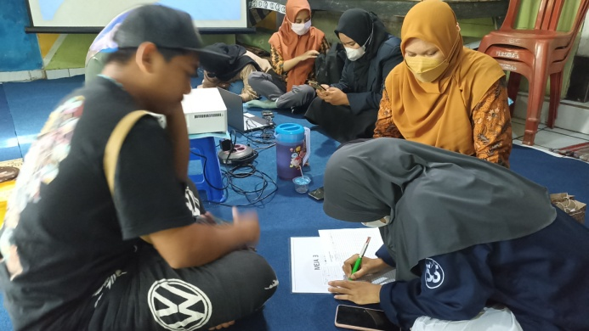

Gambar 2. Pelatihan Kader Remaja

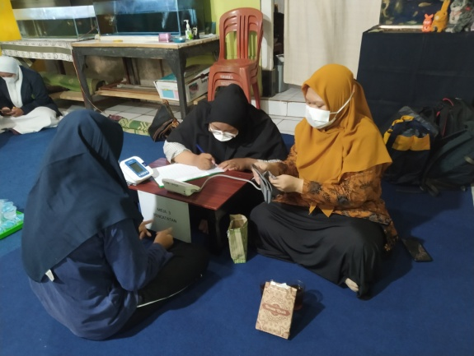

Gambar 3. Posyandu Remaja

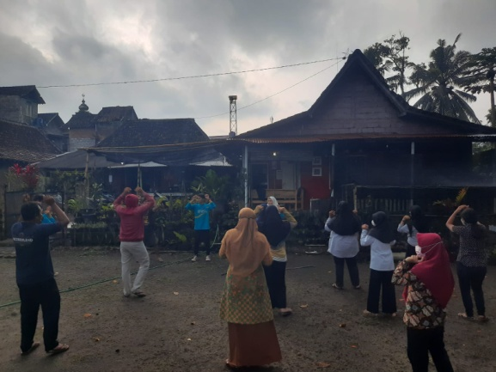

Gambar 4. Pelaksanaan KIE

1. **Hasil Dan Pembahasan**

Menurut WHO remaja adalah penduduk yang memiliki usia 10-19 tahun. Sedangkan menurut Peraturan Menteri Kesehatan RI Nomor 25 Tahun 2014, remaja merupakan penududuk yang memiliki usia 10-18 tahun. Selain itu menurut Badan Kependudukan dan Keluarga Berencana (BKKBN) remaja adalah yang memiliki usia 10-24 tahun. Masa remaja dapat dikatan sebagai masa peralihan atau masa transisi dari anak menuju dewasa. Masa tersebut sangat cepat mengalami pertumbuhan serta perkembangan. Masa pertumbuhan serta masa perkembangan tersebut mampu permasalahan fisik maupun mental (Diananda, 2019).

Kompleksnya permasalahan kesehatan pada remaja, tentunya memerlukan penanganan yang komprehensif dan terintegrasi yang melibatkan semua unsur dari lintas program dan sektor terkait. Penanganan tersebut dapat dilakukan dengan salah satunya yaitu mengadakan posyandu remaja. Posyandu remaja memiliki sasaran warga usia remaja dengan membina dan memberdayakan kelompok remaja Program dari pendampingan untuk pembentukan posyandu remaja tersebut antara lain memberikan pelatihan pada kader remaja untuk dapat memberikan pelayanan kesehatan yang peduli remaja, mencakup upaya promotif dan preventif, serta membuat buku posyandu remaja untuk peserta sebagai kontrol kegiatan agar dapat digunakan secara rutin untuk kegiatan posyandu remaja.

Kegiatan ini dilakukan dengan beberapa bentuk kegiatan yaitu penyampaian materi serta diskusi oleh narasumber, pra posyandu remaja, posyandu remaja dengan KIE berupa kegiatan senam. Tahap akhir dilakukan analisa data karakteristik remaja, kecerdasan majemuk remaja, dan *Pediatric Symptom Checklist* remaja.

1. Data karakteristik remaja

Hasil data sebaran tingkat Pendidikan remaja PERSIDAS, tingkat pendidikan remaja laki-laki untuk saat ini terbanyak menempuh pendidikan SMA/sederajat dengan jumlah 3 orang. Bagi yang menempuh perguruan tinggi dan SMP/sederajat masing-masing berjumlah 1 orang. Jumlah seluruh remaja laki-laki yang mengikuti kegiatan posyandu adalah 5 orang. Sedangkan tingkat Pendidikan remaja perempuan untuk saat ini terbanyak sedang menempuh perguruan tinggi dengan jumlah 17 orang. Bagi yang sedang menempuh SMA/sedejarat dan SMP/sederajat masing-masing berjumlah 3 orang. Jumlah seluruh remaja perempuan yang mengikuti kegiatan posyandu adalah 23 orang. Berikut data karakteristik remaja yang dibedakan menurut pendidikan dan jenis kelamin:

Gambar 1 Grafik Tingkat Pendidikan Remaja PERSIDAS Berdasarkan Jenis Kelamin

Data yang didapatkan dari karakteristik remaja PERSIDAS selain tingkat pendidikan, terdapat data usia remaja. Usia remaja laki-laki berkisar antara 22-26 tahun dan usia remaja perempuan berkisar antara 13-24 tahun. Rentang usia tersebut sesuai dengan WHO, Peraturan Menteri Kesehatan RI Nomor 25 Tahun 2014, dan BKKBN bahwa usia remaja antara 10-24 tahun. Usia remaja dapat dikelompokkan dalam tahapan: pra remaja (11 sampai 14 tahun), remaja awal (13-17 tahun), dan remaja lanjut (17-21 tahun). Perubahan fisik yang terjadi pada fase remaja sangat cepat. Salah satu perubahan pada remaja perempuan yaitu pembesaran buah dada dan perkembangan pinggang. Sedangkan pada remaja laki-laki yaitu tumbuhnya kumis dan perubahan suara yang semakin dalam (Diananda, 2019).

1. Kecerdasan majemuk

Teori kecerdasan majemuk ditemukan serta dikembangkan oleh seorang psikolog perkembangan dan professor pendidikan dari *Graduate School of Education*, *Harvard University* Amerika Serikat pada tahun 1983 yang bernama Gardner. Teori yang dikembangkan oleh Gardner tersebut membuktikan bahwa orang memiliki kecerdasan yang berbeda-beda. Cara mengetahui kecerdasan majemuk pada diri seorang remaja yaitu dengan mengisi kuisioner yang berisikan peryataan tentang kecerdasan kinestetik, musik, interpersonal, intrapersonal, linguistik, logika matematika, spasial, dan natural.

Kecerdasan merupakan potensi diri untuk memproses informasi yang dari lingkungan sekitar agar digunakan untuk mengambil keputusan. Setiap kecerdasan majemuk adalah gabungan dari beberapa keterampilan. Keterampilan yang saling berkaitan tersebut merupakan gabungan antar saraf yang rumit. Secara umum, pendidikan memiliki tujuan mengupakayakan hal-hal yang mampu memenuhi kebutuhan diri serta mengembangkan masyarakat (Setiawan, 2019).

Kecerdasan remaja PERSIDAS memiliki angka yang berbeda-beda. Jenis kecerdasan majemuk yang memiliki nilai hampir sama yaitu kecerdasan kinestetik, musik, interpersonal, intrapersonal, linguistik, spasial, dan natural. Nilai tertinggi pada kecerdasan majemuk interpersonal. Kecerdasan interpersonal memiliki arti yaitu kemampuan untuk memahami dan berinteraksi secara efektif dengan orang lain. Hal tersebut sesuai dengan pengertian perkembangan psikologis dan sosial remaja, seperti perubahan pada konsep diri, konsep gender, dan hubungan interpersonal (Marpaung, 2017).

Sedangkan nilai terendah dari kecerdasan majemuk remaja PERSIDAS yaitu kecerdasan matematika. Kecerdasan logika matematika merupakan kemampuan untuk menyelesaikan operasi matematika. Salah satu kegiatannya yaitu remaja mampu bekerja dengan angka, memecahkan masalah, dan memahami cara kerja sesuatu (Marpaung, 2017). Walaupun memiliki skor paling rendah, bukan berarti remaja PERSIDAS tidak mampu menyelesaikan masalah yang berkaitan dengan angka. Remaja PERSIDAS mampu memecahkan masalah yang berkaitan dengan angka namun hanya sidikit yang memiliki minat tersebut. Contoh dari remaja yang memiliki kecerdasan majemuk logika matematika yaitu remaja yang sangat logis matematis cara berpikirnya dengan alasan dan penalaran, menyukai eksperimen, pertanyaan, pemecahan masalah, teka teki logis, dan berhitung (Sunendar, 2017).

Gambar 2 Grafik Kecerdasan Majemuk

1. *Pediatric Symptom Checklist* remaja

*Pediatric Symptom Checklist* (PSC) merupakan kuisioner dengan 35 pertanyaan yang digunakan untuk mengukur masalah psikososial pada anak usia 4-18 tahun. Pertanyaan pada kuisioner ini terdiri dari 3 subskala yakni subskala internalisasi, subskala eksternalisasi, dan subskala perhatian. Masing-masing pertanyaan terdapat skor 0, 1 dan 2, lalu skor masing-masing subskala tersebut dijumlahkan untuk mendapatkan skor total. Kuisioner ini dirancang untuk mengenali masalah kognitif, emosi, dan perilaku sehingga dapat segera dilakukan penanganan yang tepat. Pada anak berusia >6 tahun apabila skor total <28 maka tidak ditemukan masalah psikososial. Dapat dicurigai apabila terjadi masalah psikososial apabila skor total ≥28. (Pujiastuti et al., 2016).

Gambar 3 Grafik *Pediatric Symptom Checklist* (PSC)

Data hasil PSC yang dilakukan, pada gambar 3 menunjukkan bahwa 50% remaja PERSIDAS dicurigai mengalami masalah psikososial dan 50% remaja PERSIDAS tidak ditemukan masalah psikososial. Analisis mengenai aspek masalah psikosisial yang terdapat dalam kuisioner ini yakni 11/28 mengalami masalah internalisasi berupa sering menyendiri dan 10/28 sering menyalahkan diri sendiri. 1/28 mengalami masalah eksternalisasi berupa sering mengganggu orang lain dan 2/28 sering tidak mengikuti aturan. Namun tidak ada satupun yang sering mengalami masalah subskala perhatian. Masalah internalisasi pada remaja PERSIDAS lebih dominan dibandingkan dengan eksternalisasi dan perhatian.

1. **Kesimpulan**

Kegiatan PKM pemberdayaan remaja pada program posyandu remaja di Dusun Sempol Harjobinangun Pakem Sleman telah terbentuk organisasi remaja yang bernama PERSIDAS. Kegiatan PKM memberikan pemahaman dan pendampingan mitra dalam pembentukan posyandu remaja yang terdiri atas lima tahapan yaitu pendaftaran, pemeriksaan kesehatan, pencatatan hasil pemeriksaan kesehatan, pelayanan kesehatan sesuai permasalahan, dan KIE serta dilakukannya analisis data karakteristik remaja, kecerdasan majemuk remaja, dan *Pediatric Symptom Checklist* remaja. Kegiatan PKM ini memberikan pelatihan para kader remaja untuk dapat memberikan pelayanan kesehatan yang peduli remaja.

**Daftar Pustaka**

Apriasih, H., & Danefi, T. (2019). Kegiatan Penyuluhan Pada Remaja Tentang Personal Hygiene Dan Pubertas Di Kampung Pameungpeuk Desa Cikunir Kecamatan Singaparna Tasikmalaya Tahun 2018. *Jurnal Abdimas Kesehatan Tasikmalaya*, *2*(1), 6–10. https://doi.org/10.48186/abdimas.v2i1.149

Deviani, N. W. (2021). Pengelolaan Program Posyandu Remaja Di Pusat Informasi Dan Konseling Remaja (PIK-R) Semarak Ngemplak, Sleman, Yogyakarta. *Jurnal Ilmiah Ilmu Kesehatan*, *9*(3), 490–501. https://jurnal.unitri.ac.id/index.php/care/article/view/2168

Diananda, A. (2019). Psikologi Remaja Dan Permasalahannya. *Journal ISTIGHNA*, *1*(1), 116–133. https://doi.org/10.33853/istighna.v1i1.20

Indawati, L., Adijaya, N., Dewi, D. R., & Ilhami, B. F. (2021). Rekam Kesehatan Personal Pada Anak Usia Sekolah Sebagai Kunci Sukses Pemberdayaan Kesehatan Siswa. *Educivilia: Jurnal Pengabdian Pada Masyarakat*, *2*(1), 73. https://doi.org/10.30997/ejpm.v2i1.3228

Irwin, C. E., & Millstein, S. G. (1986). Biophysical correlates of riskstaking behaviours during adolescence. *J Adolesc Health Care*. https://pubmed.ncbi.nlm.nih.gov/3536822

Kemenkes RI. (2014). *Peraturan Menteri Kesehatan Nomor 25 Tahun 2014 tentang Upaya Kesehatan Anak*.

Kemenkes RI. (2018). Rencana strategis Kementrian Kesehatan tahun 2015-2019 revisi 1 - th. 2017. In *Kementerian Kesehatan RI*.

Kemenkes RI. (2019). *Laporan Riskesdas 2018 Nasional*.

Marpaung, J. (2017). Pengaruh Pola Asuh Terhadap Kecerdasan Majemuk Anak. *KOPASTA: Jurnal Program Studi Bimbingan Konseling*, *4*(1), 7–15. https://doi.org/10.33373/kop.v4i1.1118

Murphy, J. M., Bergmann, P., Chiang, C., & Sturner, R. (2016). *The PSC-17 : Subscale Scores , Reliability , and Factor Structure in a New National Sample*. *138*(3). https://doi.org/10.1542/peds.2016-0038

Pujiastuti, E., Fadlyana, E., & Garna, H. (2016). Perbandingan Masalah Psikososial pada Remaja Obes dan Gizi Normal Menggunakan Pediatric Symptom Checklist (PSC)-17. *Sari Pediatri*, *15*(4), 201. https://doi.org/10.14238/sp15.4.2013.201-6

Rahmawati, T. ., & Dewi, M. (2016). Gambaran Status Gizi Pada Anak Sekolah Dasar. *PROFESI*, *1*(14), 72–76.

Setiawan, A. R. (2019). Literasi Saintifik Berdasarkan Kecerdasan Majemuk dan Motivasi Belajar. *Media Penelitian Pendidikan : Jurnal Penelitian Dalam Bidang Pendidikan Dan Pengajaran*, *13*(2), 126. https://doi.org/10.26877/mpp.v13i2.4913

Sunendar, A. (2017). Perangkat Pembelajaran Matematika Berbasis Teori Kecerdasan Majemuk Apa dan Bagaimana Mengembangkannya. *Jurnal THEOREMS: The Original Research of Mathematics*, *1*(2), 1–12.